**苏通练习精品卷2024届高三生物周练（1）**

(满分：100分　考试时间：75分钟)

班级：____________ 姓名：____________ 学号：____________

一、 单项选择题：本部分包括14题，每题2分，共28分。每题只有一个选项最符合题意。

1.小分子物质a的分子结构通式如图甲所示，大分子物质b的基本组成单位如图乙所示，其中的五碳糖是核糖。下列有关人体内这两种物质的叙述，错误的是(　　)

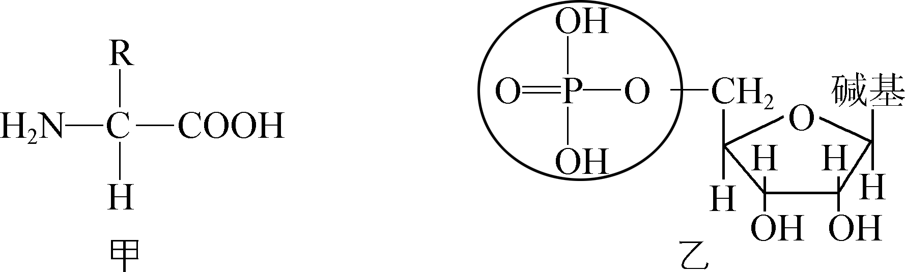

A. 组成物质a的基本元素是C、H、O、N、S B. 物质a不能与双缩脲试剂发生显色反应

C. 物质b可能具有运输物质a的功能 D. 物质b主要存在于细胞质中

2. 右图为线粒体的结构示意图。下列有关叙述正确的是(　　)

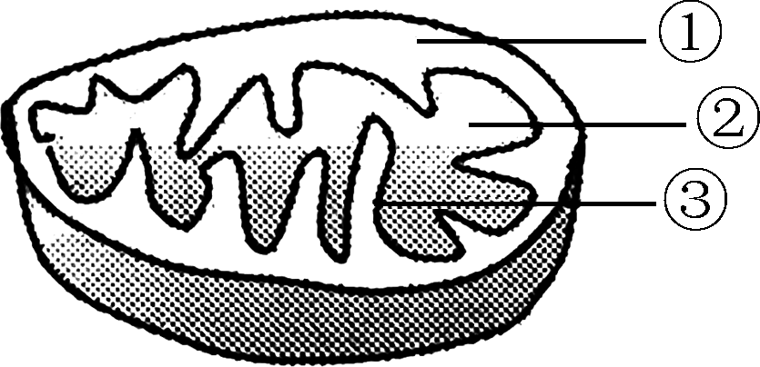A. 进行有氧呼吸时，①和②处的氧气浓度相同

B. 酵母菌细胞呼吸产生CO2的场所只有②处

C. ①②③处都可以产生ATP，但③处比①②处多

D. ③处的物质组成中，含有与有氧呼吸有关的酶

3. 右图为小肠上皮细胞吸收葡萄糖的示意图。下列有关叙述正确的是(　　)

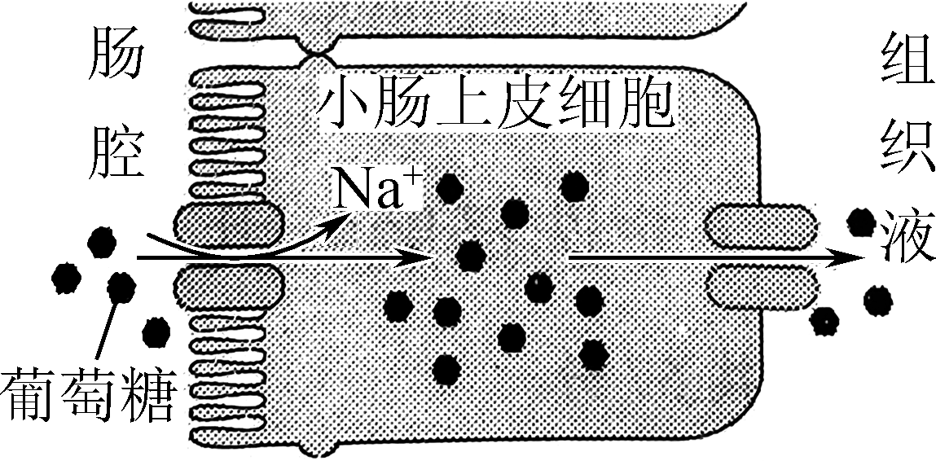

A. 小肠上皮细胞吸收葡萄糖的方式是主动运输，该过程需要消耗能量

B. 小肠上皮细胞中的葡萄糖进入组织液时，既需要载体协助也需要消耗能量

C. 小肠上皮细胞肠腔侧细胞膜上转运葡萄糖的载体也可运载Na＋，故其不具有特异性

D. 葡萄糖从肠腔经小肠上皮细胞进入组织液至少需穿越两层磷脂分子层

4. 下列有关人体细胞分化、衰老、凋亡和癌变的叙述，正确的是(　　)

A. 细胞分化导致细胞的数量和种类增多

B. 细胞衰老表现为酶活性降低，细胞核体积减小

C. 细胞凋亡受基因控制，有利于个体生长发育

D. 细胞癌变导致细胞膜上糖蛋白增多，易分散转移

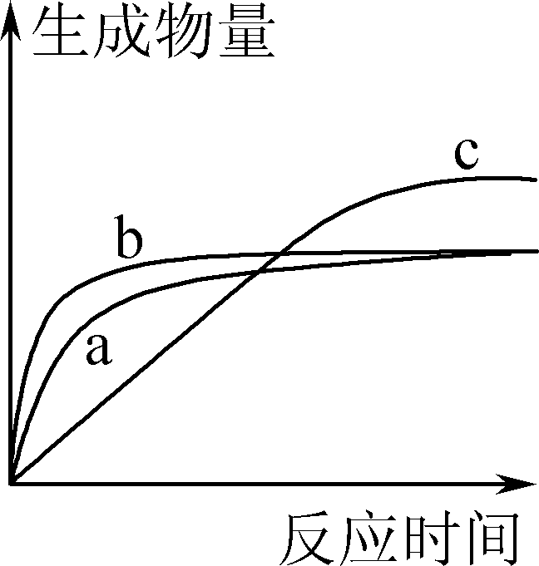5. H2O2溶液中加入过氧化氢酶，在不同实验条件下得到如右图曲线。与a比较，对b、c曲线成因分析正确的是(　　)

A. b可能是H2O2溶液的pH为酶的最适pH

B. b可能是底物量增加，酶量不变

C. c可能是底物量和酶量同时增加

D. c可能是反应温度为酶的最适温度

6. 下表是三种细胞的细胞周期持续时间(h)。下列有关叙述正确的是(　　)

|  |  |  |
| --- | --- | --- |
| 细胞类型 | 分裂间期 | 分裂期 |
| ① 蚕豆根尖分生区细胞 | 15.3 | 2.0 |
| ②小鼠十二指肠上皮细胞 | *T*1 | *T*2 |
| ③人的肝细胞 | 21.0 | 1.0 |

A. ①与②细胞质分裂方式相同 B. ①中分裂期细胞数所占比率大于12%

C. 通常情况下，②中*T*1≥*T*2 D. 人的肝细胞在分裂期一般不发生基因的转录

7. 某同学不小心把马蛔虫(2*n*＝4)卵巢、精巢和果蝇(2*n*＝8)卵巢、精巢的减数分裂装片搞混了。通过对以下几个分裂相细胞的观察，他作出的判断正确的是(　　)

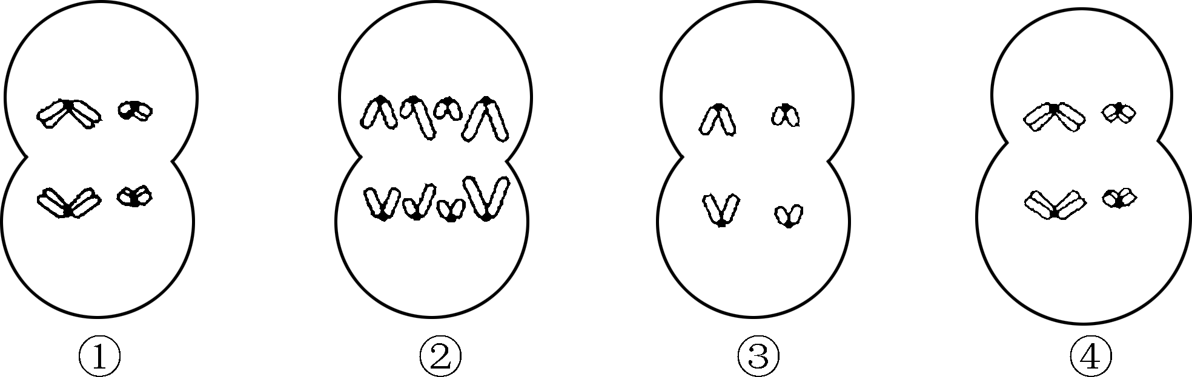

A. ①一定来自于马蛔虫，但不能确定性别 B. ②一定来自于果蝇，但不能确定性别

C. ③一定来自于马蛔虫精巢 D. ④一定来自于果蝇的卵巢

8. 下列有关一对相对性状遗传的叙述，正确的是(　　)

A. 在一个种群中，若仅考虑一对等位基因，可有4种不同的交配类型

B. 最能说明基因分离定律实质的是F2的性状分离比为3∶1

C. 若要鉴别和保留纯合的抗锈病(显性)小麦，最简便易行的方法是自交

D. 通过测交可以推测被测个体产生配子的数量

9. 某植物花瓣细胞中的色素由非同源染色体上的A和B基因编码的酶催化合成，合成过程如下图所示。基因型为AaBb的植株自花授粉产生子代。下列有关叙述正确的是(　　)

白色物质黄色物质红色物质

A. 花瓣颜色是由基因控制蛋白质结构直接决定的

B. 子代中红色个体的基因型有2种

C. 子代的白色个体中，能稳定遗传的个体所占比例是1/2

D. 子代的黄色个体中，纯合子所占比例是1/3

10. 取某XY型性别决定的动物(2*n*＝8)的一个未用3H标记的精原细胞，在含3H标记脱氧核苷酸的培养基中完成一个细胞周期后，将所得子细胞全部转移至普通培养基中完成减数分裂(不考虑染色体片段交换、实验误差和质DNA)。下列有关叙述错误的是(　　)

A. 一个初级精母细胞中含3H的染色体共有8条

B. 一个次级精母细胞可能有2条不含3H的Y染色体

C. 一个精细胞中可能有1条不含3H的Y染色体

D. 该过程形成的8个精细胞中可能都含3H

11. 通过对胎儿或新生儿的体细胞组织切片观察，难以发现的遗传病是(　　)

A. 红绿色盲 　 B. 21三体综合征　　C. 镰刀型细胞贫血症 D. 性腺发育不良

12.下左图表示某二倍体生物的部分染色体及其基因。下列体细胞未发生染色体变异的是(　 )

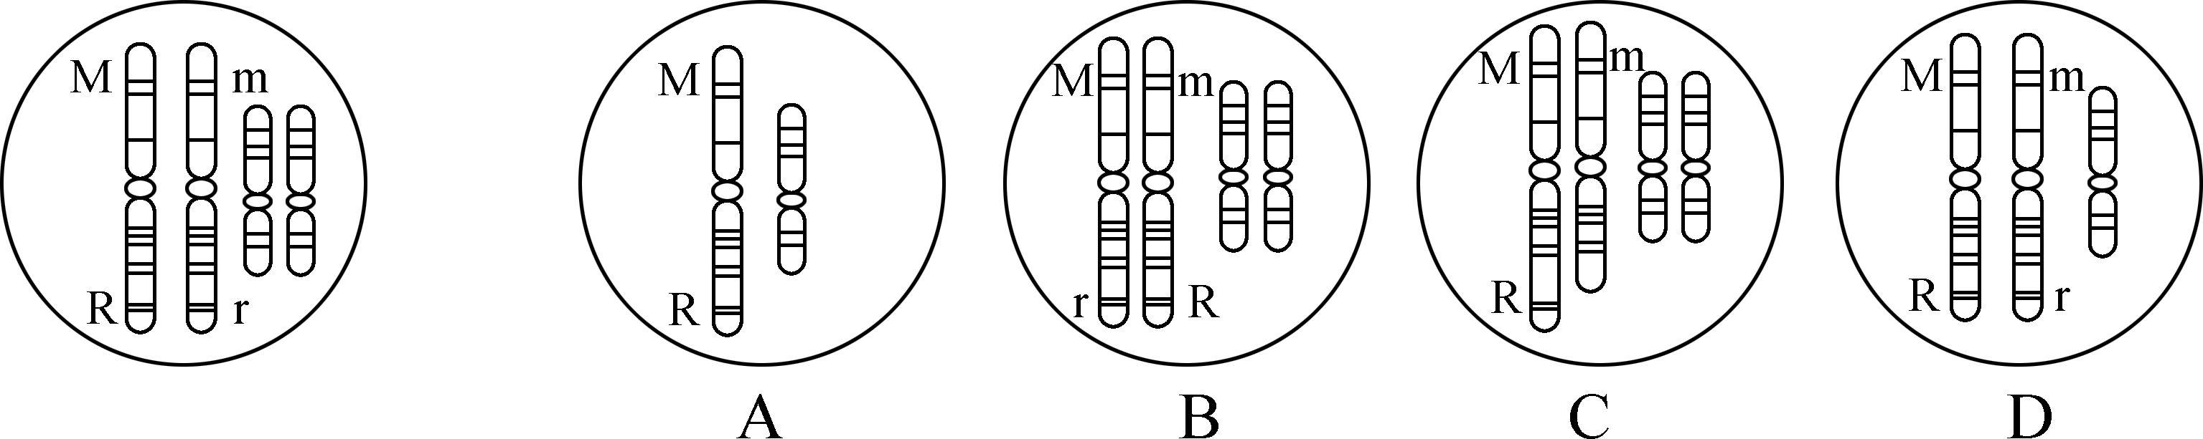

13.下列有关生物进化和新物种形成的叙述，正确的是(　　)

A. 生物进化的实质是种群基因型频率的改变

B. 不同种群的生物可能属于同一物种

C. 共同进化是通过不同物种之间的生存斗争实现的

D. 新物种形成的标志是种群基因频率的改变

14. 细胞中出现的异常mRNA被SURF复合物识别而发生降解的过程被称为NMD作用，是一种广泛存在于真核细胞中的mRNA质量监控机制，该机制能识别并降解含有提前出现终止密码子的转录产物以防止毒性蛋白的产生。图中异常mRNA与正常mRNA长度相同，AUG、UAG分别表示起始密码子和终止密码子。下列有关叙述正确的是(　　)

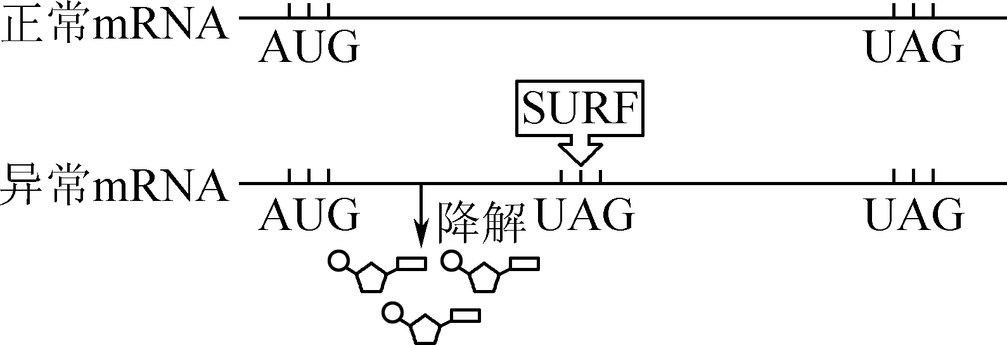

A. 异常mRNA经NMD作用，可以获得六种小分子化合物

B. SURF复合物只能识别异常mRNA的终止密码子

C. 异常mRNA控制合成的毒性蛋白与正常mRNA控制合成的蛋白质分子质量相同

D. 异常mRNA产生的原因是DNA发生了碱基对的增减，使mRNA中终止密码子提前出现

二、 多项选择题：本部分包括5题，每题3分，共15分。每题有不止一个选项符合题意，全选对者得3分，选对但不全者得1分，其他情况不得分。

15. 苏轼描述月饼的诗句有“小饼如嚼月，中有酥和饴”。下列有关叙述错误的是(　　)

A. 鉴定“饴”是否为还原糖，可将其溶解后滴加斐林试剂并作水浴加热处理

B. 可用苏丹Ⅲ染液对“小饼”中是否含有脂肪进行鉴定

C. 月饼中的糖类均可被人体细胞直接吸收，用于合成多糖或转变成脂肪和某些氨基酸

D. 糖类和脂质是细胞的重要能源物质，多食“小饼”等富含糖与脂质的食品有益健康

16. 为探究在耐力性运动训练中肌纤维出现的适应性变化，科研人员检测了小鼠肌纤维中线粒体数量的变化，结果如下图。下列有关叙述正确的是(　　)

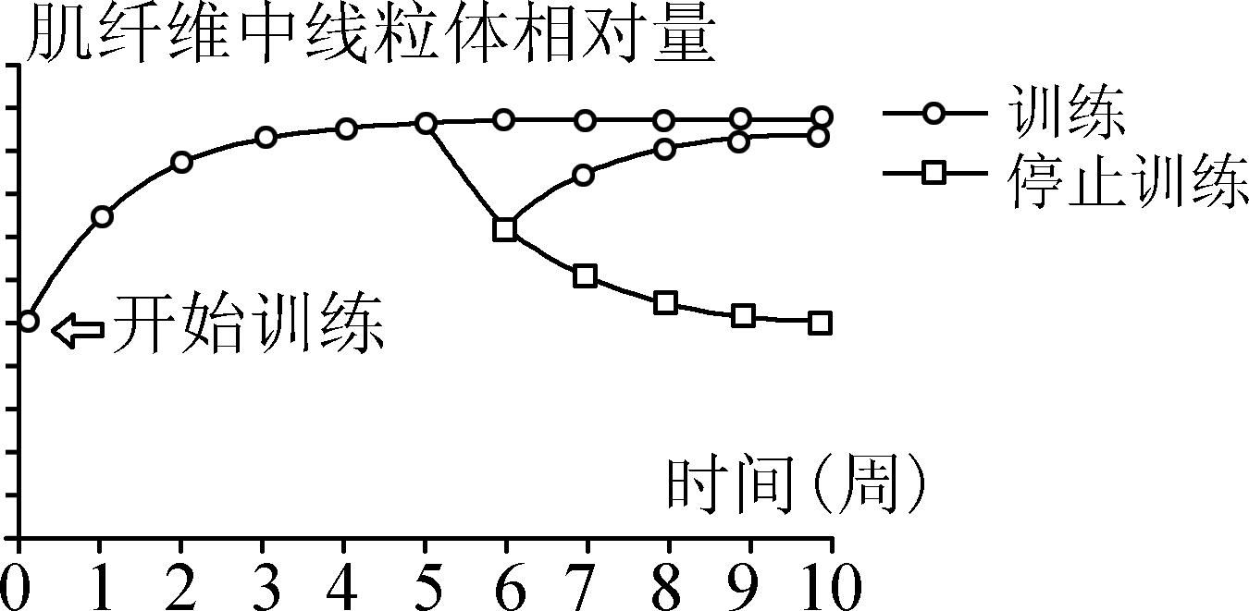

A. 训练过程中，将葡萄糖彻底氧化分解的场所是线粒体

B. 开始训练的3周内，肌纤维中线粒体数量增加与训练时间呈正相关

C. 训练过程中，机体能量供给的主要方式仍是有氧呼吸

D. 每天坚持一定强度的训练，对预防糖尿病和肥胖症有一定效果

17. 下列育种方式中，培育原理相同的是(　　)

A. 太空椒 　 B. 无子西瓜 C. 矮秆抗病杂交水稻　 D. 青霉素高产菌株

18. 下列有关噬菌体侵染大肠杆菌的叙述，正确的是(　　)

A. 噬菌体直接利用大肠杆菌内的ATP作为能源物质

B. 噬菌体在增殖时需利用大肠杆菌提供的脱氧核糖核苷酸

C. 噬菌体在增殖时需利用大肠杆菌提供的核糖核苷酸

D. 噬菌体利用自身的核糖体以大肠杆菌内的氨基酸为原料合成蛋白质

19. KRAS基因负责调节基因转录和细胞周期，其编码的KRAS蛋白酶能够结合三磷酸鸟苷(GTP)、二磷酸鸟苷(GDP)。当KRAS蛋白酶结合GTP时，处于激活状态；当结合GDP时，则处于失活状态。在接受胞外生长因子的刺激后，鸟苷酸转换因子(GEFs)和GTP酶激活蛋白(GAPs)能调控上述两种状态的转换(如下图)。下列有关叙述正确的是(　　)

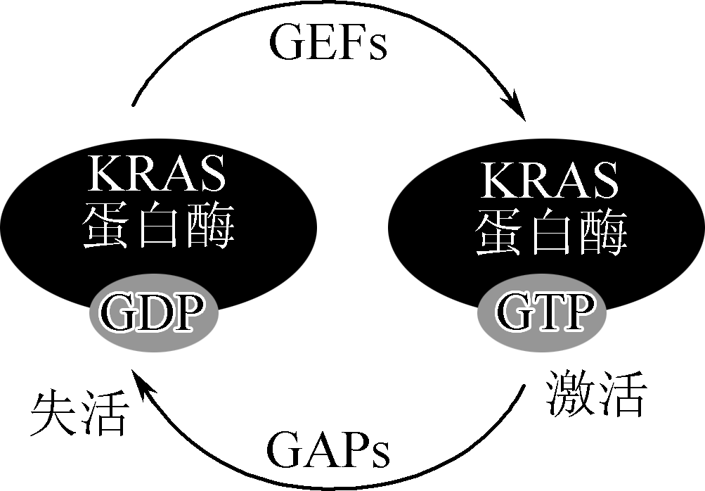

A. GTP与磷脂、DNA的化学元素组成相同

B. GTP酶激活蛋白不能促进KRAS蛋白酶与GDP结合

C. GTP和GDP能使KRAS蛋白酶的结构发生改变

D. 致癌因子能诱导KRAS基因发生定向突变引起癌症

三、 非选择题：本部分包括5题，共57分。

20. (12分)生物学知识的获得离不开相关实验的探究过程。请分析回答下列实验问题：

(1) 某同学利用洋葱新生根尖进行观察植物细胞的有丝分裂实验。洋葱根尖细胞周期约为12 h。相关实验结果如下图和表格所示。

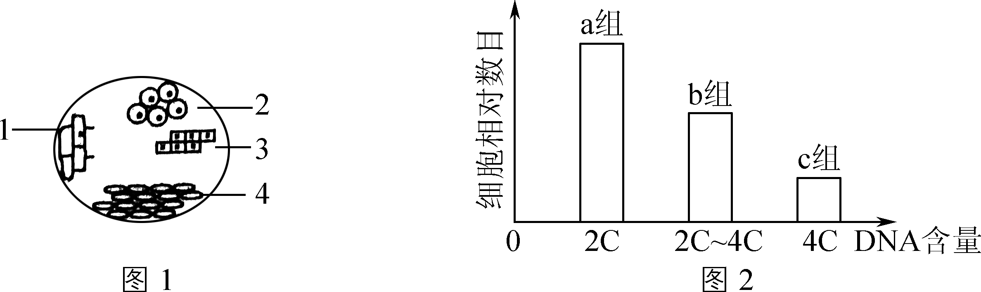

|  |  |  |  |  |  |  |
| --- | --- | --- | --- | --- | --- | --- |
|  | 间期 | 分裂期 | | | | 细胞数总计 |
| 前期 | 中期 | 后期 | 末期 |
| 视野1 | 967 | 86 | 12 | 35 | 48 | 1 148 |
| 视野2 | 896 | 77 | 11 | 38 | 43 | 1 065 |
| 视野3 | 901 | 69 | 17 | 40 | 51 | 1 078 |

① 图1所示视野中，应选择区域________的细胞进一步高倍镜观察细胞的有丝分裂；换用高倍物镜前，需将装片向________方移动。

②据图2分析，如果加入DNA合成抑制剂，会使________组细胞相对数目增多。

③根据表中数据计算洋葱根尖细胞有丝分裂中期的时间约为________h(小数点后保留一位小数)。

(2) 某同学利用紫色洋葱鳞片叶的内表皮为材料，按照图3所示步骤进行探究植物细胞吸水和失水实验。

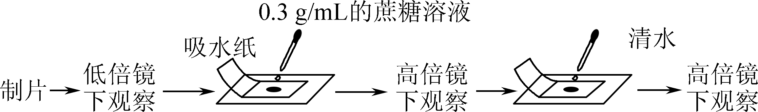图3

①与以紫色洋葱鳞片叶的外表皮为材料进行实验相比，本实验需添加的操作是____________。

②滴加0.3 g/mL蔗糖溶液一段时间后，观察到细胞无明显变化时，细胞液的渗透压________(填“>”“<”或“≈”)外界蔗糖溶液的渗透压。

③ 将已经发生质壁分离的洋葱鳞片叶内表皮细胞滴加清水后，液泡逐渐变大，此过程中细胞的吸水能力________(填“变大”“变小”或“不变”)。

(3) 利用黑藻观察叶绿体和细胞质的流动，若观察到叶绿体进行逆时针运动，则叶绿体实际运动的方向是________。

(4) 金银花是一种耐旱且在一定环境条件下耐旱性可变的植物，为了研究干旱对金银花基因表达的影响，研究人员做了如下实验：

材料用具：若干抗旱的金银花种子，培养液，一定量的浓度分别为5%、10%、20%(m/v)PEG(无毒性聚乙二醇)，石英砂和塑料盒等。

实验步骤：

第一步，选取若干抗旱的金银花种子消毒、洗净后放入盛有培养液和石英砂的塑料盒中，在室温下培养至幼苗长出3～4叶。

第二步，选取数量相等且长势相同的金银花幼苗分别放入含有等量的0、5%、10%、20%(m/v)PEG的培养液继续培养(不考虑培养过程中培养液浓度变化)。

第三步，在第0、1、3、5、7天分别取相同部位、大小相同且数量相等的叶片，洗净、吸干，测量叶片中的可溶性蛋白产生量。

实验结果：如下图所示。

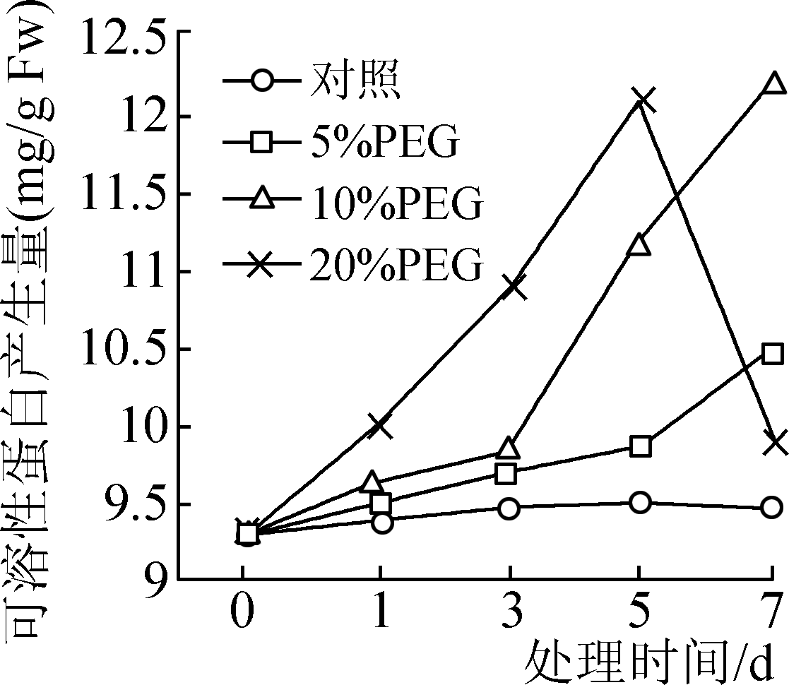

①该实验中的无关变量是______________________________________(至少写两个)。

②用含有等量5%、10%、20%(m/v)PEG的培养液来替代不同干旱程度的土壤来做实验，其优点是________________________________。

③可溶性蛋白帮助金银花抵抗干旱环境的作用机理可能是________，增强植物细胞的吸水能力。

21. (11分)研究发现，水稻叶片保卫细胞细胞膜OSA1蛋白受光诱导后活性提高，泵出氢离子后激活钾离子内流通道蛋白；根部细胞膜OSA1蛋白则可促进水稻对铵的吸收。作用机理如图1所示，数字序号代表物质。图2为OSA1基因超表达转基因水稻、野生型水稻和OSA1基因突变型水稻部分生理指标的实验数据(气孔导度代表单位时间进入叶片单位面积的CO2量)。请分析回答问题：

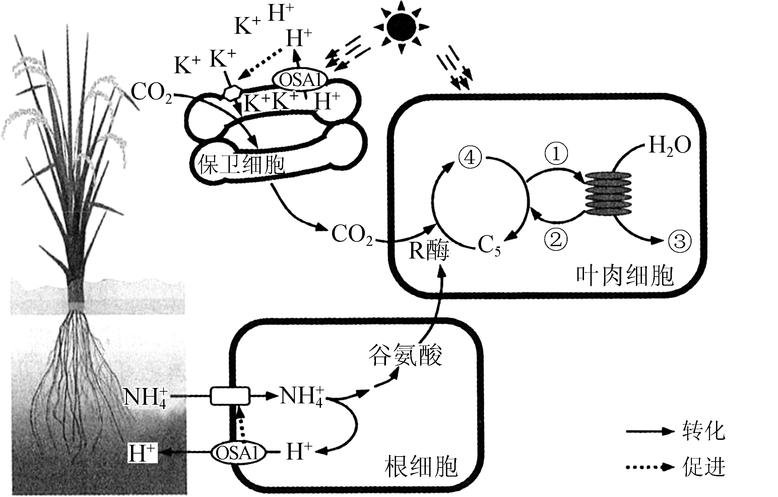

图1

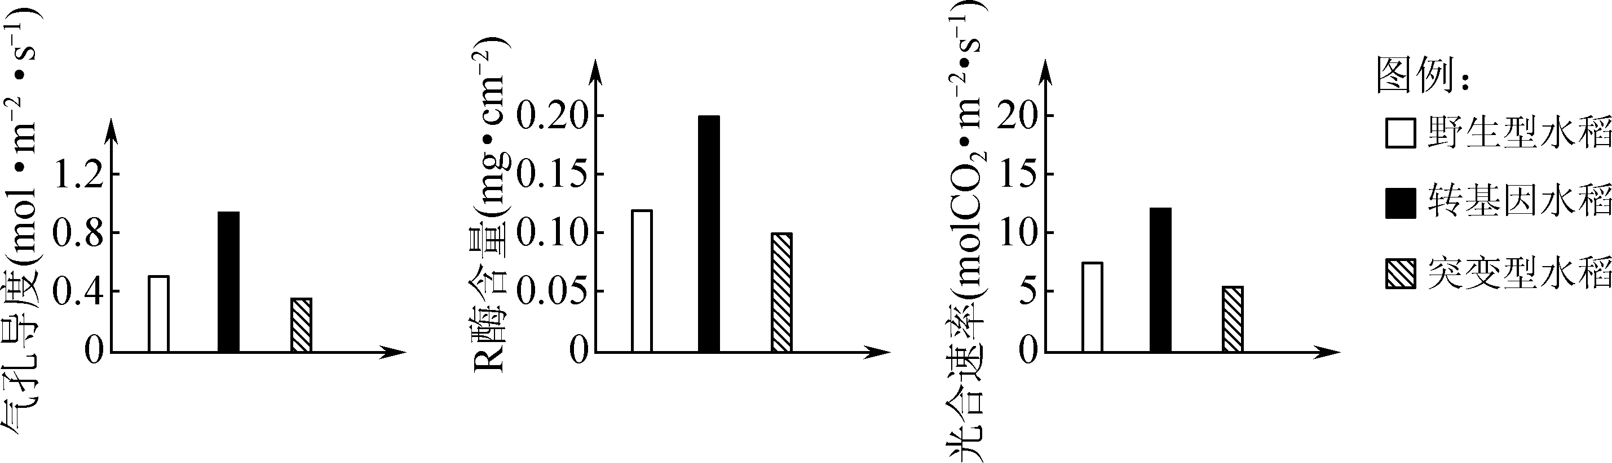

图2

(1) 图1中相关物质必须在光照条件下才能生成的是[　]________、[　]________([　]中填数字序号，横线上填物质名称)。图中R酶的作用是________。

(2) 图1中，钾离子和氢离子进出水稻保卫细胞的方式分别是________、________。

(3) 水稻灌浆形成种子时，若供水不足会明显影响水稻产量，主要原因是______________；阴雨天与晴天中午相比，水稻叶绿体中物质④的含量__________(填“增加”“不变”或“减少”)。

(4) 根据图2信息可知，细胞膜OSA1蛋白的活动对水稻光合作用的影响效果是________，其原因是________。

22. (12分)心肌细胞不能增殖，ARC基因在心肌细胞中特异性表达，抑制其细胞凋亡，以维持正常数量。细胞中某些基因转录形成的前体RNA加工过程中会产生许多小RNA，如miR223(链状)，HRCR(环状)。HRCR可以吸附miR223以达到清除的目的(如图)。当心肌细胞缺血、缺氧时，某些基因过度表达会产生过多的miR223，导致心肌细胞凋亡，最终引起心力衰竭。请分析回答问题：

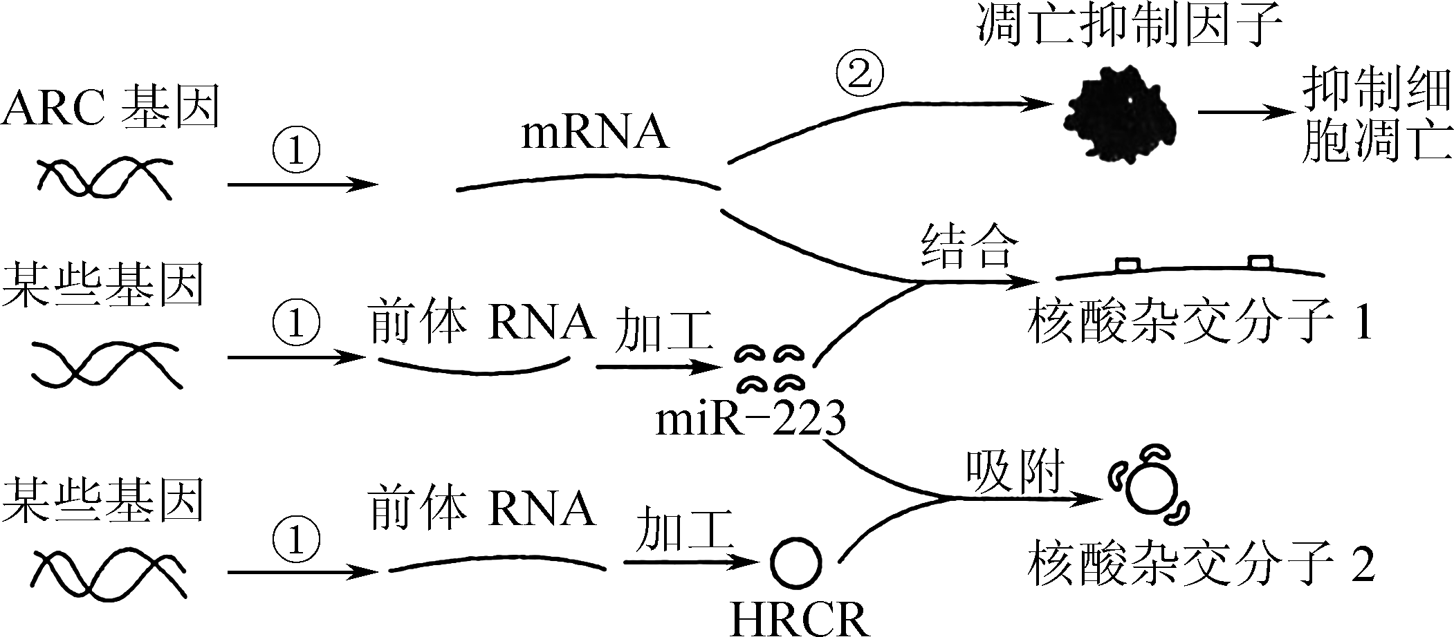

(1) 启动过程①时，__________________酶需识别并与基因上的________结合，过程①的原料是________。过程②的场所是________。

(2) HRCR中含有________个游离的磷酸基团。 miR223越短越容易被HRCR吸附，这是因为其碱基数目少，特异性________，更容易与HRCR结合。与ARC基因相比，核酸杂交分子2中特有的碱基对是________。

(3) 缺血、缺氧时，某些基因过度表达产生过多的miR223，miR223可与ARC的mRNA特定序列通过________原则结合形成核酸杂交分子1，使图中过程________(填数字序号)被抑制，最终导致心力衰竭。

(4) 科研人员认为，HRCR有望成为减缓心力衰竭的新药物，其依据是________________________________________________________________________

__________________________________________。

(5) 根据所学的知识及题中信息，下列有关RNA功能的叙述，正确的是________

(填字母)。

a. 有的RNA可作为遗传物质　 b. 有的RNA是构成某些细胞器的成分

c. 有的RNA具有催化功能　 d. 有的RNA可调控基因表达

e. 有的RNA可运输氨基酸　 f. 有的RNA可作为翻译的直接模板

23. (11分)细胞分裂是生物体生长、发育和繁殖的基础。在细胞分裂过程中，位于姐妹染色单体着丝粒两侧的多蛋白结构——动粒，负责将着丝粒与纺锤体微管细丝连结在一起。在细胞分裂中期，动粒会被纤维状蛋白覆盖，形成纤维冠。近来研究显示，正是动粒表面的这种纤维冠确保了染色体的正确分离，该行为和SAC密切相关(纺锤体装配检查点蛋白机器，作用效果如图1)。图2为某二倍体植物(2*n*)的花粉母细胞减数分裂部分时期显微图像以及“抑制剂X”处理后所引发的异常分裂现象。“抑制剂X”处理可获得染色体消减的雄性假配子(如图2中“☆”标注)，该假配子可与正常的雌配子发生“假受精”，并发育为单倍体后代(染色体数记作*n*)。请分析回答问题：

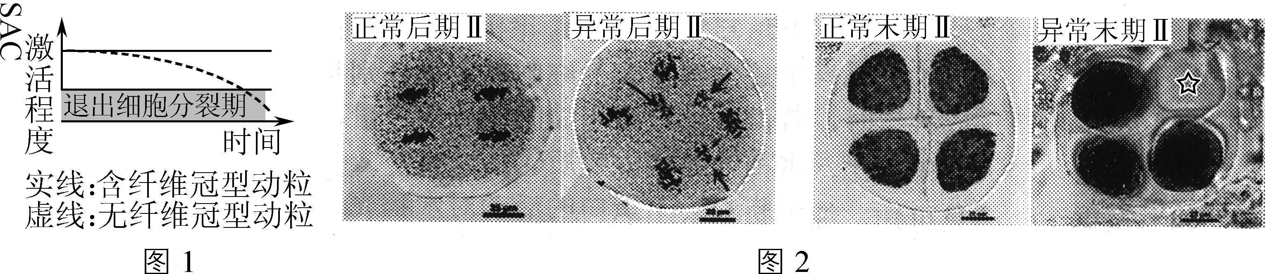

(1) 动粒和纤维冠的结构差异是由于构成它们的氨基酸的种类、数目和________不同，以及肽链的数量和空间结构不同造成的。

(2) 花粉母细胞正常减数分裂后期Ⅱ以及末期Ⅱ过程中，保证配子染色体数目是母细胞的一半的结构变化分别是________分裂，加倍的染色体平均分配，移向细胞两极；细胞中央赤道板位置形成________，最终使细胞一分为二。

(3) 图2中，异常后期Ⅱ的箭头所示为一些分离滞后的染色体，这些染色体最终消减，没有进入配子的核中。由此可推断，该异常后期Ⅱ细胞最终产生的配子中染色体的数目为________。请根据题中的图文信息分析，若“抑制剂X”破坏了动粒结构，是否会产生上述异常结果？________，你的判断理由是________。

(4) 一种二倍体玉米的6号同源染色体上有两对基因W/w和S/s分别控制有无抗旱能力和长短须两对性状，育种工作者选用抗旱长须(wwSS)的父本和不抗旱短须的母本(WWss)进行杂交育种。

①进行人工授粉前，对选取的母本必须进行的处理是________。

②将上述亲本杂交获得的F1用“抑制剂X”处理并进行自交。已知，经“抑制剂X”处理，F1产生的雄配子均为假配子，雌配子正常，获得的F2有四种表现型，出现四种表现型的原因最可能是______________________________；这四种表现型个体中，数量较多的两种是______________________________。

24. (11分)羊毛状发是一种先天性毛发异常疾病，其与3号染色体上的某基因(用A、a表示)或X染色体上的某基因(用B、b表示)发生突变有关。调研发现，在正常男性群体中，携带致病基因的概率为十分之一；同时带有两种致病基因的胚胎致死。调查某家族羊毛状发得到如下系谱图，已知Ⅰ1和Ⅰ2与Ⅰ3和Ⅰ4无相同的致病基因且不考虑基因突变和染色体变异。请分析回答问题：

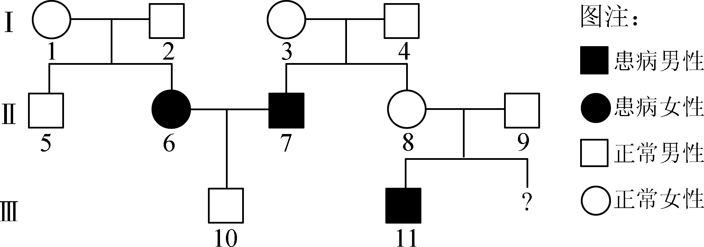

(1) 羊毛状发的遗传方式是________。

(2) Ⅱ6的致病基因来自于Ⅰ代中的________个体，Ⅱ7的致病基因来自于Ⅰ代中的________个体。

(3) Ⅱ5携带致病基因的概率是________，Ⅱ8为纯合子的概率是________，Ⅲ11的基因型是________。

(4) Ⅱ6和Ⅱ7产生的生殖细胞中携带致病基因的概率分别是________、________。若他们再生一小孩，该小孩为女性的概率是________。

(5) 第Ⅲ代中，“？”个体为患者的概率是________。

**参考答案：**

1．A

【分析】分析图示：甲是氨基酸通式，乙是核糖核苷酸的结构式，乙还有C、H、O、N、P五种元素。

【详解】A、组成物质a氨基酸的基本元素是C、H、O、N，有些氨基酸还含有S元素，A错误；

B、物质a氨基酸不能与双缩脲试剂发生显色反应，双缩脲试剂是用来检测蛋白质的，B正确；

C、物质b核糖核苷酸，可参与tRNA的组成，tRNA可以识别并转运氨基酸，C正确；

D、物质b核糖核苷酸，是RNA的基本单位，RNA主要存在于细胞质中，D正确。

故选A。

【点睛】

2．D

【分析】由图可知：①是线粒体内膜和外膜之间的膜间隙；②为线粒体基质，是有氧呼吸第二阶段的场所；③为线粒体内膜，是有氧呼吸第三阶段的场所。

【详解】A、进行有氧呼吸时，氧气通过自由扩散的方式顺浓度梯度进入线粒体，在线粒体内膜被利用，故①比②处的氧气浓度高，A错误；

B、酵母菌细胞有氧呼吸和无氧呼吸均可以产生CO2，场所为②线粒体基质和细胞质基质，B错误；

C、①是线粒体内膜和外膜之间的膜间隙，不产生ATP，C错误；

D、③为线粒体内膜，是有氧呼吸第三阶段的场所，含有与有氧呼吸有关的酶，D正确。

故选D。

3．A

【分析】分析图解：葡萄糖进入小肠上皮细胞时，是由低浓度向高浓度一侧运输，为主动运输；而运出细胞时，是从高浓度向低浓度一侧运输，且需要载体蛋白协助，为协助扩散。钠离子进入小肠上皮细胞时，和葡萄糖共用同一个载体蛋白运输。

【详解】A、据分析可知，小肠上皮细胞吸收葡萄糖的方式是主动运输，该过程是逆浓度梯度的运输，需要载体蛋白的协助和消耗能量，A正确；

B、小肠上皮细胞中的葡萄糖进入组织液时，是协助扩散，不需要消耗能量，B错误；

C、载体蛋白只容许和自身结合部位相适应的分子或离子通过，具有特异性，C错误；

D、葡萄糖从肠腔经小肠上皮细胞进入组织液至少需穿越2层膜结构，4层磷脂分子层，D错误。

故选A。

4．C

【分析】1、细胞凋亡是由基因决定的细胞编程性死亡的过程。细胞凋亡是生物体正常发育的基础、能维持组织细胞数目的相对稳定、是机体的一种自我保护机制。

2、细胞分化是指在个体发育中，由一个或一种细胞增殖产生的后代，在形态，结构和生理功能上发生稳定性差异的过程。

3、衰老细胞的特征：（1）细胞内水分减少，细胞萎缩，体积变小，但细胞核体积增大，染色质固缩，染色加深；（2）细胞膜通透性功能改变，物质运输功能降低；（3）细胞色素随着细胞衰老逐渐累积；（4）有些酶的活性降低；（5）呼吸速度减慢，新陈代谢减慢。

4、癌细胞特征：（1）无限增殖：一般细胞分裂50～60次，条件适宜时，癌细胞可以无限增殖，而且分裂迅速，细胞内的核糖体数目大量增加，代谢异常活跃。（2）易分散转移：癌细胞表面的糖蛋白减少，导致癌细胞黏着性降低，易于扩散。（3）癌细胞的形态发生改变。

【详解】A、基因选择性表达导致细胞分化，细胞种类增多，但细胞数量不增加，A错误；

B、细胞衰老表现为酶活性降低，细胞核体积增大，B错误；

C、细胞凋亡受基因控制，是一种自然生理过程，对多细胞生物体完成正常发育起着非常关键的作用，有利于个体生长发育，C正确；

D、癌细胞膜上糖蛋白等物质减少，导致细胞黏着性降低，易分散转移，D错误。

故选C。

5．A

【分析】1、酶的特性：（1）高效性：酶的催化效率大约是无机催化剂的107～1013倍。

（2）专一性：每一种酶只能催化一种或一类化学反应。

（3）作用条件较温和：高温、过酸、过碱都会使酶的空间结构遭到破坏，使酶永久失活；在低温下，酶的活性降低，但不会失活。

2、分析曲线图可知：a、b曲线生成物量相同，c生成物量增多，并且与a达到平衡点时间相同，说明c可能是添加了底物和酶。

【详解】A、在b条件下，生物物的量没有改变，但更快将H2O2分解完，说明在b条件下反应的速度更快，因此b可能是H2O2溶液的pH为酶的最适pH，A正确；

B、如果增加底物的量，则生成物的量会增加，因此b不可能是增加底物的量，B错误;

C、如果底物量和酶量同时增加，则反应速率加快，生成物量增加，从图中只能看出生成量增加，但反应速率减慢，所以c不可能是底物量和酶量同时增加，C错误；

D、如果c是反应温度为酶的最适温度，则反应速率提高，且不会提高生成物的量，与c曲线不符，因此c不可能是反应温度为酶的最适温度，D错误。

故选A。

【点睛】

6．D

【分析】细胞周期的概念：连续分裂的细胞，从一次分裂完成时开始，到下一次分裂完成时为止。

【详解】A、①是蚕豆根尖分生区细胞分裂，其胞质分裂的方式是在赤道板的位置形成细胞板，细胞板再扩展形成细胞板，②是小鼠十二指肠上皮细胞，其胞质分裂的方式是细胞膜向中间缢裂，形成两个子细胞，A错误；

B、图①中分裂期在细胞周期的比例为2/（15.3+2）≈11.6%，即分裂期细胞的数目所占比率低于12%，B错误；

C、由于分裂间期的时间比分裂期长的多，所以②中T1＞T2，C错误；

D、分裂期染色体已经高度螺旋化，因此一般不能再进行基因的转录，D正确。

故选D。

【点睛】

7．B

【分析】

卵细胞形成与精子形成的区分

|  |  |  |
| --- | --- | --- |
|  | 精子的形成 | 卵细胞的形成 |
| 产生部位 | 睾丸 | 卵巢 |
| 是否变形 | 变形 | 不变形 |
| 细胞质分裂方式 | 两次均等分裂 | 第一次不均等分裂；第二次次级卵母细胞不均等分裂，极体均等分裂 |
| 产生生殖细胞数目 | 1个初级精母细胞可产生4个精子 | 1个初级卵母细胞只产生1个卵细胞 |

【详解】A、①来自于马蛔虫，由于该图是减数第一次分裂，且细胞质均等分裂，可确定为雄性，A错误；

B、②来自于果蝇，由题干知，是减数分裂装片，故②是减数第二次分裂后期的图，染色体数为8条，同时细胞质均等分裂，可以是极体或次级精母细胞，不能确定是雌性还是雄性，B正确；

C、③是减数第二次分裂后期的图，染色体数为4条，同时细胞质均等分裂，可以是极体或次级精母细胞，故③来自于马蛔虫精巢或卵巢，C错误；

D、④为减数第一次分裂，染色体数为4条，同时细胞质不均等分裂，故④来自于马蛔虫（2n=4）卵巢，D错误。

故选B。

8．C

【分析】基因的分离定律的实质：在杂合子的细胞中，位于一对同源染色体上的等位基因，具有一定的独立性；在减数分裂形成配子的过程中，等位基因会随同源染色体的分开而分离，分别进入两个配子中，独立地随配子遗传给后代。

【详解】A、在一个种群中，若仅考虑一对等位基因，可有6种不同的杂交类型，3种同种基因型的组合，3种不同基因型的组合，A错误；

B、最能说明基因分离定律实质的是F1产生的配子比例为1：1，B错误；

C、若要鉴别和保留抗锈病（显性）小麦，最简便易行的方法是自交，看后代是否会出现性状分离，C正确；

D、通过测交可以推测被测个体产生配子的种类和比例，不能推测具体数量，D错误。

故选C。

9．D

【分析】由图可知，白色物质无A基因，即基因组成为aa_，黄色物质为A_bb，红色物质为A_B_，又色素由非同源染色体上的A和B基因编码的酶催化合成，则A/a、B/b这两对等位基因的遗传遵循基因的自由组合定律。亲本基因型为AaBb的植株自花授粉产生子一代，子代基因型为A_B_∶A_bb∶aaB-∶aabb=9∶3∶3∶1，表现型为红色（A_B_）∶黄色（A_bb）∶白色（aa_）=9∶3∶4。

【详解】A、据图示可知，花瓣颜色是由基因通过控制酶的合成来控制细胞代谢，进而控制花色的形成，是基因控制性状的间接方式的体现，A错误；

B、子代红色（A_B_）基因型有AABB、AaBB、AABb、AaBb四种，B错误；

C、子代中白色个体的基因型为aa__，包括aaBB、aaBb和aabb三种，比例为1∶2∶1，这三种基因型的个体均能稳定遗传，C错误；

D、子代的黄色个体（A_bb）占3/16，能稳定遗传的AAbb占1/4×1/4＝1/16，故子代的黄色个体中能稳定遗传的比例为1/16÷3/16=1/3，D正确。

故选D。

【点睛】

10．B

【分析】1、DNA分子复制是半保留复制方式，新合成的DNA分子一条链是母链，另一条链是新合成的子链；

2、分析题干信息：由于DNA分子复制是半保留复制方式，所以一个精原细胞在含3H标记的脱氧核苷酸培养基中完成一个细胞周期后，每个细胞中的染色体上的DNA分子中，一条链含放射性标记，另一条链不含放射性标记。然后继续培养，在不含放射性标记的培养基中继续减数分裂，当完成染色体复制后，每对同源染色体中，其中一条染色体的两条染色单体中，一条染色单体中DNA链带标记，另一条链不带标记，另一条染色体的染色单体中DNA两条链都不带标记。

【详解】A、由分析可知，一个初级精母细胞中共有8条染色体，每对同源染色体中，其中一条染色体的两条染色单体中，一条染色单体中DNA链带标记，另一条链不带标记，另一条染色体的染色单体中DNA两条链都不带标记，所以一个初级精母细胞中含3H的染色体共有8条，A正确；

B、由于一个初级精母细胞中，每对同源染色体中，其中一条染色体的一条染色单体中DNA链带标记，另一条链不带标记，另一条染色体的染色单体中DNA两条链都不带标记，在减数第一次分裂XY会发生分离，因此分裂形成的一个次级精母细胞有0或1条Y染色体含有3H标记，即一个次级精母细胞可能有1条不含3H的Y染色体，B错误；

C、由于一个初级精母细胞分裂形成的一个次级精母细胞中可能含有1条Y染色体不含3H，因此，一个精细胞中可能有1条不含3H的Y染色体，C正确；

D、一个精原细胞，在含3H标记胸腺嘧啶的培养基中完成一个细胞周期后，子代细胞DNA中均有1条链被3H标记，根据自由组合定律可知，此时的1个精原细胞形成的初级精母细胞中染色体有4条被标记（DNA一条单链被3H标记，另一条未被标记），另外4条未被标记，其形成的次级精母细胞，有0~4条染色体被标记，次级精母细胞形成的精细胞可能有0~4个被标记，2个精原细胞形成的DNA含3H的精细胞可能有0~8个，因此一个精原细胞有丝分裂产生的两个精原细胞经过减数分裂后，形成的DNA含3H的精细胞可能有8个，D正确。

故选B。

11．A

【分析】基因突变、基因重组、染色体变异都会引起遗传物质的改变，均可传给后代，但基因突变是基因内部碱基对的改变，属于DNA分子水平上的变化，而染色体变异是染色体结构或数目的变异，属于细胞水平上的变化；染色体的某一个位点上基因的改变属于基因突变，这种改变在光学显微镜下是无法直接观察到的。而染色体上几个基因的改变属于染色体变异，这种改变可以用显微镜直接观察到。

【详解】红绿色盲是基因突变产生的，基因突变在显微镜下是看不到的，A正确；21三体综合征和性腺发育不良（XO型）均为染色体异常，染色体变异在显微镜下是能看到的，BD错误；镰刀型细胞贫血症也是基因突变产生的，在显微镜下看不到基因突变，但是可以看到红细胞形态发生改变，C错误。

12．B

【详解】A项染色体数目减半，属于染色体变异，A不符合题意；

B项发生同源染色体中非姐妹染色单体的交叉互换，属于基因重组，不属于染色体变异，B符合题意；

C项发生染色体缺失，属于染色体变异，C不符合题意；

D项发生个别染色体缺失，属于染色体变异，D不符合题意。

故选B。

13．B

【分析】现代生物进化理论的基本观点：种群是生物进化的基本单位，生物进化的实质在于种群基因频率的改变；突变和基因重组产生生物进化的原材料；自然选择使种群的基因频率发生定向的改变并决定生物进化的方向；隔离是新物种形成的必要条件。

【详解】A、生物进化的实质在于种群基因频率的改变，A错误；

B、一个物种可以划分为不同的种群，不同种群的生物可能属于同一个物种，B正确；

C、共同进化是指不同物种之间，生物与无机环境之间在相互影响中不断进化和发展，C错误；

D、新物种形成的标志是产生生殖隔离，D错误。

故选B。

14．B

【分析】据图分析：图中异常mRNA的中间部位出现一个终止密码子，该密码子能够阻断该mRNA的继续翻译，从而抑制该突变基因的表达。

【详解】A、由图示可知，异常mRNA被SURF复合物识别而发生降解的过程是形成核糖核苷酸，因此降解的产物是四种核糖核苷酸，A错误；

B、由图示可知，SURF只能识别异常mRNA的终止密码子，B正确；

C、由于异常mRNA中提前出现了终止密码子，因此其合成的毒性蛋白的分子质量小于正常mRNA控制合成的蛋白质分子质量，C错误；

D、由图示可知，异常mRNA与正常mRNA长度相同，故异常mRNA产生的原因是转录它的基因发生碱基对替换造成的，D错误。

故选B。

15．CD

【分析】生物组织中化合物的鉴定：（1）斐林试剂可用于鉴定还原糖，在水浴加热的条件下，溶液的颜色变化为砖红色沉淀。斐林试剂只能检验生物组织中还原糖（如葡萄糖、麦芽糖、果糖）存在与否，而不能鉴定非还原性糖（如淀粉、蔗糖）。（2）脂肪可用苏丹Ⅲ染液（或苏丹Ⅳ染液）鉴定，呈橘黄色（或红色）。

【详解】A、还原糖与斐林试剂在水浴加热的条件下会产生砖红色沉淀，故鉴定“饴”是否为还原糖，可将其溶解后滴加斐林试剂并作水浴加热处理，A正确；

B、脂肪可用苏丹Ⅲ染液鉴定，呈橘黄色，因此可用苏丹Ⅲ染液对“小饼”中是否含有脂肪进行鉴定，B正确；

C、月饼中的糖类有单糖、二糖和多糖，其中单糖可被人类直接吸收，二糖和多糖需要水解为单糖才能被人体吸收，C错误；

D、糖类和脂质是细胞的重要能源物质，但多食“小饼”等富含糖与脂质的食品会影响健康，食用过多的高糖高脂食品会导致高血压、高血糖等疾病，D错误。

故选CD。

16．BCD

【分析】分析图形：在一定范围内，随着训练时间的延长，线粒体的数量增加；而停止训练后，线粒体数量减少；恢复训练后，线粒体数量又恢复到训练后的水平。

【详解】A、在细胞呼吸过程中，首先在细胞质基质中将葡萄糖分解为丙酮酸，再在线粒体中将丙酮酸彻底氧化分解，A错误；

B、据图可知，开始训练的3周内，肌纤维中线粒体数量与训练时间呈正相关，B正确；

C、小鼠是需氧型生物，在训练过程中，机体能量供给的主要方式仍是有氧呼吸，C正确；

D、每天坚持一定强度的有氧运动，促进物质氧化分解，减少脂肪的积累，对于预防糖尿病和肥胖症会有一定效果，D正确。

故选BCD。

【点睛】

17．AD

【分析】育种方法依据的原理主要有基因突变、基因重组和染色体变异，据此分析作答。

【详解】太空椒培育原理是基因突变；无子西瓜培育原理是染色体变异；矮秆抗病杂交水稻培育原理是基因重组；青霉素高产菌株培育原理是基因突变。故培育原理相同的是太空椒和青霉素高产菌株，两者均为基因突变。

故选AD。

18．ABC

【分析】1、噬菌体是一种DNA病毒，其结构简单，由蛋白质和DNA组成。

2、噬菌体侵染细菌的过程：吸附→注入（注入噬菌体的DNA）→合成（控制者：噬菌体的DNA；原料：细菌的化学成分）→组装→释放。

【详解】A、噬菌体没有细胞结构，无法产生ATP，只能利用大肠杆菌内的ATP作为能源物质，A正确；

BC、噬菌体是病毒，在增殖过程中需要合成DNA和蛋白质，蛋白质需要RNA的指导翻译，故在增殖过程中也需要RNA的合成，但噬菌体没有细胞结构，需要大肠杆菌提供合成DNA和RNA的原材料，即脱氧核糖核苷酸和核糖核苷酸，BC正确；

D、噬菌体是病毒，没有细胞结构，不含核糖体，只能利用细菌的核糖体以及大肠杆菌内的氨基酸为原料合成蛋白质，D错误。

故选ABC。

19．AC

【分析】分析题文：ATP由一分子腺苷（核糖和腺嘌呤组成）和三分子磷酸组成，则GTP由一分子核糖、一分子鸟嘌呤、三分子磷酸构成；当KRAS蛋白酶结合GTP时，处于激活状态；当结合GDP时，则处于失活状态。

【详解】A、GTP与磷脂、DNA的化学元素组成相同，均由C、H、O、N、P组成，A正确；

B、从图可知，鸟苷酸转换因子（GEFs）可以促进KRAS蛋白酶与GTP结合，GTP酶激活蛋白（GAPs）可以促进KRAS蛋白酶与GDP结合，B错误；

C、酶结构的改变影响其活性，从图可知，GDP与KRAS蛋白酶结合让其处于失活状态，GTP与KRAS蛋白酶结合让其处于激活状态，KRAS蛋白酶的失活与激活，是GDP和GTP分别改变其结构的结果，C正确；

D、基因突变是不定向的，致癌因子不能定向诱导KRAS基因发生突变引起癌症，D错误。

故选AC。

20．(1) 3 右 a 0．1

(2) 外界溶液中添加染料 ②≈　③ 变小

(3)逆时针

(4) 温度、幼苗数量、光照强度、PEG用量等 便于控制各组幼苗生长条件 细胞液中可溶性蛋白含量增加，细胞渗透压增大

【分析】1、观察洋葱根尖分生组织细胞的有丝分裂

（1）取材：取根尖2至3毫米

（2）解离：

解离液：质量分数为15%的HCl和体积分数为95%的酒精混合液 （1:1）

目的：使组织中的细胞分离开

时间：3至5分钟

程度：根尖酥软

（3）漂洗：

漂洗液：清水

目的：洗去解离液,便于染色

时间：10分钟

（4）染色：

染液：质量浓度为0.01g/mL或0.02g/mL的龙胆紫溶液或醋酸洋红液

目的：使染色体（质）着色

时间：3至5分钟

（5）制片：用镊子将根尖弄碎，盖上盖玻片，复加一块载玻片用拇指轻压，呈絮状

（6）观察

（7）绘图

2、质壁分离的原因：

外因：外界溶液浓度>细胞液浓度；

内因：原生质层相当于一层半透膜，细胞壁的伸缩性小于原生质层；

表现：液泡由大变小，细胞液颜色由浅变深，原生质层与细胞壁分离。

【详解】（1）①根尖分生区细胞小，排列密而整齐，细胞壁薄，细胞核大，细胞质浓，无液泡，所以选择区域3；换用高倍物镜前，需将观察的图像移到视野中央，装片向右方移动。

②据图2分析，DNA合成在间期，如果加入DNA合成抑制剂，会使间期细胞停留在2C水平上，a组细胞相对数目增多。

③细胞分裂中各时期细胞数目多少与该时期的时间长短相关，根据表中数据计算洋葱根尖细胞有丝分裂中期的时间约为（12+11+17）/(1148+1065+1078)×12h≈0.1h。

（2）①某同学利用紫色洋葱鳞片叶的内表皮为材料，内表皮是无色的，本实验需添加的操作是外界溶液中添加染料。

②滴加0．3 g/mL蔗糖溶液一段时间后，观察到细胞无明显变化时，说明外界溶液浓度和细胞液浓度相当，即细胞液的渗透压≈外界蔗糖溶液的渗透压。

③发生质壁分离的洋葱鳞片叶内表皮细胞的渗透压逐渐增大，滴加清水后，质壁分离复原，液泡逐渐变大，渗透压减小，此过程中细胞的吸水能力变小。

（3）由于显微镜成的是倒像，若观察到叶绿体进行逆时针运动，则叶绿体实际运动的方向也是逆时针。

（4）①该实验中的自变量是PEG的浓度，无关变量是温度、幼苗数量、光照强度、PEG用量，叶片部位等。

②因为土壤中含有很多未知的化合物，为了遵循实验的单一变量原则，防止土壤中的物质对实验结果造成干扰，所以采用不同浓度的培养液来替代不同干旱程度的土壤来做实验。

③根据实验结果可知，可溶性蛋白增加，可能提高了细胞液的渗透压，增强植物细胞从外界吸水的能力，帮助金银花抵抗干旱环境。

【点睛】本题考查了有丝分裂实验、质壁分离实验和考查探究实验，能根据所给信息准确分析并作答。

21．(1) ③O2 ②ATP和[H](NADPH) 催化CO2的固定

(2) 协助扩散 主动运输

(3) 供水不足，导致部分气孔关闭，CO2吸收少影响暗反应而使水稻的有机物合成量降低 增加

(4) 促进 气孔导度增大、R酶含量增加

【分析】1、分析题图1：水稻叶片保卫细胞细胞膜OSA1蛋白受光诱导后活性提高，泵出氢离子后激活钾离子内流通道。细胞内钾离子浓度升高，细胞吸水后气孔开放，气孔导度增大，使更多的CO2进入叶肉细胞，为光合作用暗反应提供了较多原料。图中①是ADP、NADP+，②是ATP和NADPH， ③是O2，④是C3。根部细胞膜OSA1蛋白可促进水稻对铵的吸收并同化为谷氨酸、谷氨酸为R酶的合成提供了原料，R酶数量增多促进了暗反应的酶促反应过程。

2、分析柱形图：转基因水稻的光合速率高于野生型水稻和突变体水稻，说明OSA1基因超表达能够提高水稻的光合作用速率。

（1）

据图1可知：叶肉细胞中必须在光照条件下才能生成的物质是光反应的产物，对应图中的②ATP和NADPH（[H]）和③O2。图中R酶可催化CO2与C5固定形成C3。

（2）

钾离子通过通道蛋白内流，属于协助扩散。H+外运需要细胞膜OSA1蛋白受光诱导后活性提高，才能泵出H+，说明该过程需要载体，消耗能量，为主动运输。

（3）

若水稻灌浆形成种子时，供水不足会导致部分气孔关闭，CO2吸收少，影响暗反应而使水稻的有机物合成量降低，因此产量降低。物质④为C3，阴天时，光照强度减弱，ATP和[H]生成减少，还原C3的速率降低，但短时间内CO2固定速率不变，因此阴雨天与晴天中午相比，水稻叶绿体中物质④的含量将增加。

（4）

据图2可知，转基因水稻的保卫细胞的细胞膜上OSA1蛋白含量较多，在光照条件下能促进保卫细胞对K+的吸收，细胞内钾离子浓度升高，进而造成细胞液浓度升高，细胞吸水后气孔开放，气孔导度增大，使更多的CO2进入叶肉细胞，为光合作用暗反应（二氧化碳的固定）提供了较多原料。同时转基因水稻根部细胞膜OSA1蛋白数量较多，有利于铵（NH4+）的吸收并转化为谷氨酸、为R酶的合成提供了原料，R酶数量增多促进了暗反应的酶促反应过程，因此细胞膜OSA1蛋白的活动促进了转基因水稻的光合速率。

【点睛】本题结合图解，考查植物光合作用的相关知识，要求考生识记光合作用的过程、场所、产物等基础知识，能正确分析题图，准确判断各过程或各物质的名称，并能结合题意分析作答。

22．(1) RNA聚合 启动子 核糖核苷酸 核糖体

(2) 0 弱 A—U(或U—A)

(3) 碱基互补配对 ②

(4)HRCR与miR－223碱基互补配对，导致ARC基因的表达增加，抑制心肌细胞的凋亡

(5)abcdef

【分析】分析题图：图中①为转录过程，②为翻译过程，其中mRNA可与miR-233结合形成核酸杂交分子1，miR-233可与HRCR结合形成核酸杂交分子2。

(1)

①是转录过程，该过程需要的原料是核糖核苷酸，催化该过程的酶是RNA聚合酶。转录时需要RNA聚合酶与该基因的启动子结合，催化转录过程。②是翻译过程，其场所是核糖体。

(2)

HRCR为单链环状RNA分子，没有游离的磷酸基团。miR-223越短越容易被HRCR吸附，这是因为其碱基数目少，特异性弱，更容易与HRCR结合。与ARC基因（碱基配对方式为A-T、C-G）相比，核酸杂交分子2（碱基配对方式为A-U、C-G）中特有的碱基对是A-U（或U-A）。

(3)

缺血、缺氧时，某些基因过度表达产生过多的miR-223，miR-233与mRNA通过碱基互补配对原则结合形成核酸杂交分子1，导致过程②因模板的缺失而受阻，不能合成凋亡抑制因子，心肌细胞凋亡，最终导致心力衰竭。

(4)

科研人员认为，HRCR有望成为减缓心力衰竭的新药物，其依据是HRCR与miR-223碱基互补配对，导致ARC基因的表达增加，抑制心肌细胞的凋亡。

(5)

RNA是核酸的一种，其功能有多种：a、有的RNA可作为遗传物质，如HIV病毒，a正确；b、有的RNA是构成某些细胞器的成分，如核糖体是由rRNA和蛋白质组成，b正确；c、有的酶化学本质是RNA，故有些RNA具有催化功能，c正确；d、有的反义RNA可以和mRNA结合，从而调控基因表达，d正确；e、有的RNA可运输氨基酸，如tRNA，e正确；f、有的RNA可作为翻译的直接模板，如mRNA，f正确。综上分析abcdef全都正确，故选abcdef。

【点睛】本题结合图解，考查遗传信息的转录和翻译，要求考生识记遗传信息转录和翻译的过程、场所、条件及产物等基础知识，能正确分析题图，再结合图中信息准确答题。

23．(1)排列顺序

(2) 着丝点 细胞板

(3) 0～n 不会 若“抑制剂X”破坏了动粒结构，不能形成纤维冠，SAC的激活程度下降，细胞退出分裂期，因而不会造成染色体最终消减

(4) 套袋 母本在减数分裂过程中发生交叉互换 抗旱长须和不抗旱短须

【分析】题图分析：图示为正常棉花花粉母细胞减数分裂部分时期显微图像以及“抑制剂X”处理后所引发的异常分裂现象，“抑制剂X”处理可获得染色体消减的雄性假配子与正常的雌配子发生“假受精”，并发育为单倍体（染色体数记作n）后代，说明假配子含染色体数为0。

(1)

由题可知，动粒和纤维冠由蛋白质组成，二者结构差异是由于蛋白质结构具有多样性，其原因是构成二者的氨基酸的种类、数目和排列顺序不同，以及肽链的数量和空间结构不同。

(2)

在减数第二次分裂后期，着丝点分裂、姐妹染色体分离，细胞内加倍的染色体会平均分配到细胞两极，由此产生的配子内染色体数目是母细胞内染色体数目的一半。植物细胞存在细胞壁，在分裂末期中央赤道板位置形成细胞板，最终其会扩展成细胞壁，使得细胞一分为二。

(3)

经过减数分裂形成的正常配子中染色体数目应是体细胞的一半，即n。图中异常后期Ⅱ的箭头所示为一些分离滞后的染色体，这些染色体最终消减，并没有进入配子的核中，由此可推断，该异常后期Ⅱ细胞最终产生的配子中染色体数目应小于n，即范围为0～n。根据题中的图文信息分析，若“抑制剂X”破坏了动粒结构，不会产生上述异常结果。已知纤维冠是由动粒被纤维状蛋白覆盖形成的，而曲线图中显示无纤维冠型动粒会使SAC的激活程度下降，进而细胞会退出分裂期，若退出分裂期，则不会造成染色体消减，故“抑制剂X”破坏了动粒结构，不会产生上述染色体消减的异常结果。

(4)

玉米是两性花，在选取杂交所用的母本进行人工授粉前，必须进行套袋处理，避免花粉干扰。抗旱长须（wwSS）的父本和不抗旱短须的母本（WWss）进行杂交，获得的F1为WwSs，F1产生的雄配子均为假配子，雌配子正常，获得的F2有四种表现型，说明雌配子有4种（WS、ws、Ws、wS），由于两对基因W/w和S/s位于一对同源染色体上，故母本6号同源染色体在减数分裂过程中发生了交叉互换，并且F2四种表现型中与亲本相同的有抗旱长须和不抗旱短须的个体占比较多，与亲本不同的2种表现型是交叉互换产生的雌配子与雄性假配子结合形成的，比例较少。

【点睛】本题考查减数分裂和基因自由组合定律的相关知识，意在考查学生的识图能力和判断能力，运用所学知识综合分析问题和解决问题的能力。

24．(1)常染色体隐性遗传或伴X染色体隐性遗传

(2) 1和2 3

(3) 2/3 0 AAXbY

(4) 1/100% 1/2/50% 0

(5)19/78

【分析】据图分析，I1和I2正常，而II6患病，且II6为女性，说明该病是常染色体隐性遗传病；又因为Ⅰ1、Ⅰ2和Ⅰ3、Ⅰ4无相同的致病基因，可知II7由另外一对等位基因控制，根据题干信息可知，应为X染色体上的隐性遗传病，据此分析作答。

【详解】（1）结合分析可知，羊毛状发的遗传方式是常染色体隐性遗传或伴X染色体隐性遗传。

（2）II6基因型为aa，可知I1和I2基因型均为Aa，II6的致病基因来自Ⅰ代中的1和2个体；II7基因型为XbY，其双亲正常，可知II7的致病基因来自I代中的3号。

（3）结合（2）可知，I1和I2的基因型均为Aa，则Ⅱ5携带致病基因（Aa）的概率是2/3；II8正常，且生有患病的儿子III11（XbY），则II8基因型为XBXb，其为纯合子的概率是0；Ⅲ11是患者，其不携带a致病基因（同时带有两种致病基因的胚胎致死），故其基因型为AAXbY。

（4）II6基因型为aaXBXB，II7为AAXbY，故II6和II7携带致病基因的概率分别为100%（1）和50%（1/2）；若再生一个小孩，该小孩为女性AaXBXb的概率为0（同时带有两种致病基因的胚胎致死）。

（5）II8基因型为AAXBXb，在正常男性群体中，携带致病基因的概率为十分之一，即II9基因型为AAXBY的概率为9/10，AaXBY的概率为1/10，则第Ⅲ代中，“？”个体为患者XbY的概率为1/4=20/80；两者婚配，子代中死亡个体为AaXBXb（1/10×1/2×1/4=1/80）、AaXbY（1/10×1/2×1/4=1/80），设子代总人数为80人，则存活个体数目为78，故患病个体数为20－AaXbY（1）=19，则患者的概率是19/78。

【点睛】本题结合图解，考查常见的人类遗传病，要求考生识记几种常见的人类遗传病的类型及特点，能根据系谱图准确判断两种遗传病的遗传方式及相应个体的基因型，再进行相关概率的计算。